ПАСПОРТ СТАРТАП-ПРОЕКТА

«_30_» _ноября_ 2022 г.

Наименование Получателя гранта | Федеральное государственное бюджетное образовательное учреждение высшего образования «Ивановский государственный энергетический университет имени В.И. Ленина»
ИНН Грантополучателя | 3731000308
Наименование акселерационной программы | Акселерационная программа «ProEcology»
Дата начала реализации акселерационной программы | 01.10.2022
Дата заключения и номер Договора | от 10.10.2022 № 70-2022-000816

1. Общая информация о стартап-проекте
Название стартап-проекта | Энергосберегающие системы по созданию микроклимата в общественных зданиях на основе утилизации тепловой энергии наружного и вытяжного воздуха с помощью теплонасосной установки.
Команда стартап-проекта | 1. Быкова И. А., студ. гр. 2-4М  2. Садертинова В. А., студ. гр. 2-4М  3. Кряжева А. А., студ. гр. 2-4М  4. Потемкина В. О., студ. гр. 2-4М
Технологическое направление | ПроВИЭ
Описание стартап-проекта  (технология/услуга/  продукт) | Технология  Разработка проекта и монтаж оборудования, которое позволяет снизить затраты на ТЭР с помощью применения технологий утилизации теплоты вытяжного и наружного воздуха при поддержании уровня микроклимата.Вытяжной воздух из системы вентиляции обладает большим энергосберегающим потенциалом, который может быть использован при работе систем по организации микроклимата.  Теплота вытяжного воздуха может быть использована при подогреве наружного (приточного) воздуха, непосредственно в поверхностном теплоутилизаторе, в камере смешения, а также в теплонасосных установках.  Теплота наружного воздуха, как возобновляемого источника энергии, может быть использована для подогрева воздуха в помещениях в сптил-системах, работающих в реверсивном режиме.  Теплота вытяжного и наружного воздуха также может быть использована для других целей, например, для ГВС.
Актуальность стартап-проекта  (описание проблемы и решения проблемы) | В приказе Минстроя России от 17.11.2017 г №1550/пр «Об утверждении требований энергетической эффективности зданий, строений, сооружений» устанавливаются требования по снижению удельного расхода тепловой энергии (на 50 % - с 1 января 2028 года для вновь создаваемых зданий), а также рекомендуется устанавливать в инженерные системы объектов возобновляемые и альтернативные источники энергии(при наличии технической возможности и технико-экономического обоснования).Сокращение потребления ТЭР приводит к снижению себестоимости продукции, производимой на предприятии и повышению его конкурентоспособности. Следовательно, уменьшение затрат на ТЭР и утилизация теплоты вытяжного и наружного воздуха для поддержания параметров микроклимата являются актуальными задачами.
Технологические риски | Матрица рисков  Риски (технические, организационные, управленческие, внешние и т.д.) Вероятность возникновения (числовой показатель) Влияние (числовой показатель) Вес риска (числовой показатель) Реагирование(разработка возможных путей и определение действий, способствующих повышению благоприятных возможностей и снижению угроз для достижения целей проекта)  Появление конкурента 0,2 0,4 0,08 Улучшение качества работ. Клиентоориентированность. Увеличение спектра работ.  Длительность выполнения монтажных работ 0,7 0,5 0,35 Расширение штата  Сезонность работ 0,7 0,8 0,56 Разделение деятельности по сезонам  Падение реальных доходов населения 0,6 0,4 0,24 Система акций, скидок, рассрочек  Низкая квалификация персонала 0,5 0,8 0,40 Организация курсов повышения квалификации  Большое количество импортного оборудования 0,9 0,9 0,81 Поиск отечественных аналогов  Значения в поле «Вероятность возникновения»: 0,2 – не возникнут; 0,4 – маловероятны; 0,6 – средняя вероятность; 0,8 – очень вероятны; 1 – почти произошло.  Значения в поле «Влияние»: 0,2 – незначительное; 0,4 – минимальное; 0,6 – среднее; 0,8 – критичное; 1 – очень сильное.  Значение в поле «Вес риска» - произведение значений в полях «Вероятность возникновения» и «Влияние».
Потенциальные заказчики | Производственный комплекс, крупные арендаторы, девелоперы, собственники предприятий
Бизнес-модель стартап-проекта  (как вы планируете зарабатывать посредством реализации данного проекта) | Оказание проектно-монтажных услуг.  Сервисные услуги: энергетическое обследование объекта, создание проекта по внедрениюсистемы механической приточно-вытяжной вентиляции, монтаж и наладка, конструкторские решения для утилизации теплоты вытяжного и наружного воздуха на объекте.
Обоснование соответствия идеи технологическому направлению  (описание основных технологических параметров) | Использование такого возобновляемого источника энергии, как наружный воздух, позволяет значительно сократить затраты на ТЭР для поддержания параметров микроклимата в помещениях. Наиболее целесообразно применять ТН и рекуперативные т/о для утилизации теплоты вытяжного воздуха, а сплит-системы – для наружного воздуха. Вытяжной воздух – вторичный энергоресурс.

2. Порядок и структура финансирования
Объём финансового обеспечения | 2 819 тыс. рублей
Предполагаемые источники финансирования | ИСТОЧНИКИ  Собственный Заемный Привлеченный  2 000тыс. руб 800тыс. руб. 19 тыс. руб.
Оценка потенциала «рынка» и рентабельности проекта | Оценка внутренних и внешних факторов (SWOT) представлена ниже в таблице.  SWOT  Внешняя среда Внутренняя среда Opportunity (Возможности) - Низкая конкуренция - Широкий спектр потребления Поддержка со стороны законодательства Threat (Угрозы) - Повышение стоимости работ из-за возрастания стоимости материалов - Высокая стоимость проекта - Нехватка квалифицированных кадров на рынке труда  Strength (Сильные сто-роны) А. Улучшение микро-климата в помещениях Б. Сокращение потреб-ления тепловой и элек-трической энергии В. Высокая оригиналь-ность 1.А,Б,В,+ 2.А,Б,В+ 3.А,Б,В+ 4.В+ 5.А+ 4.Б+-  Weakness(слабые сто-роны) Г. Высокие трудозатраты Д. Сезонность выполнения работ Е. Узконаправленностьработ 2.Е- 3.Г+ 1.Д+- 6.Г- 5.Д- 6.Е-  Вывод:  У проекта достаточно широкие возможности и сильные положительные стороны, а присутствующие угрозы в большинстве косвенные и решаются путём переговоров и анализа деятельности.

Основной капитал:
Рабочие места – 240 000 руб.,
2. Инструменты – 500 000 руб.,
Оборотный капитал:
1. ФОТ=190 000*1,3=175 500 руб. (с учетом налогов 30%)
2. Аренда офиса=15 000 руб.
3. Офисные нужды=3 000 руб.
План продаж

Выручка (млн.) | 1-ый квартал | 2-ой квартал | 3-ий квартал | Сумма
1-ый год: | 3 | 3,2 | 3,4 | 9,6
2-ой год: | 3,3 | 3,3 | 3,4 | 10
3-ой год: | 3,4 | 3,5 | 3,6 | 10,5

Затраты (руб.) | 1-ый год | 2-ой год | 3-й год
ФОТ | 2 106 000 | 2 316 600 | 2 548 260
Аренда офиса | 180 000 | 198 000 | 217 800
Офисные нужды | 36 00012 | 39 600 | 43 560
Субподрядная организация | 6 000 000 | 6 600 000 | 7 260 000
Сумма (руб.) | 8 322 000 | 9 154 200 | 10 069 620

План доходов и расходов
Ставка дисконта (R=17%)
t | ДП | ДДП | НДДП
0 | -2 819 000 | -2 819 000 | -2 819 000
1 | 1 278 000 | 1 087 659 | -1 731 340
2 | 1 478 800 | 1 071 109 | -660 231
3 | 1 190 380 | 733 790 | 73 559

1. Чистый дисконтированный доход:
руб. За 3 года реализации проекта инвестор возвращает вложенные инвестиции и дополнительно зарабатывает 73 559 руб.
2. Индекс доходности: . На каждый руб. вложенных средств инвестор получает 2,6 коп. ЧП. Рентабельность проекта = 2,6%
3. Внутренняя норма доходности:
IRR=19%. - диапазон финансовой прочности.
4. г. –дисконтированный срок окупаемости.

Данный проект является рентабельным, срок окупаемости – до 3 лет.

3. Календарный план стартап-проекта
Название этапа календарного плана | Длительность этапа, мес. | Стоимость, руб.
1-ый год работы | 12 | 8 322 000
2-ой год работы | 12 | 9 154 200
3-ий год работы | 12 | 10 069 620

График Ганта

Календарный план (структурная декомпозиция работ)

Проектная организация по улучшению микроклимата помещений
Организационный блок |  |  | Производственный блок |  |  | Энергоэффективный блок
А) Поиск помещения | B)Регистрация ИП | C) Поиск персонала | D) Организация рабочих мест | E) Формирование коммерческого предложения для заказчика | F) Поиск СПО для нужд проекта | G)Испытание системы | H) Сертификация
(2 недели) | (10 дней) | (1 месяц) | (2 недели) | (2 недели) | (3 недели) | (3 неделя) | (2 недели)

4. Предполагаемая структура уставного капитала компании (в рамках стартап-проекта)
Участники
 | Размер доли, (руб.) | %
Авторы проекта | 2 000 000 | 71
Инвестор | 800 000 | 29
Размер Уставного капитала |  | 100

5. Команда стартап-проекта
ФИО | Должность | Контакты | Выполняемые работы в Проекте | Образование/опыт работы
Быкова Ирина Александровна | Директор | i.bykova_2000@mail.ru,  тел. 89109970765 | Общее руководство проектом | Общее
Садертинова Виктория Александровна | Главный инженер | Buhuchet@mail.ru,  тел. +79991098719 | Техническое руководство. | Общее
КряжеваАнастасия Андреевна | Инженер-проектировщик | anastasiyakry2000@yandex.ru, тел. 89051564976, | Разработка проектов | Общее
Потемкина Василина Олеговна | Инженер-проекти-ровщик | vasilina.potemkina@mail.ru, тел. 89203410570 | Разработка проектов | Общее

Команда проекта
Должность | Кол-во | ЗП (руб)
Директор | 1 | 50 000
Главный инженер проекта | 1 | 40 000
Инженер-проектировщик | 2 | 30 000
Бухгалтерия на аутсорсинг | 1 | 15 000
 | ИТОГ: | 135 000

Паспорт проектной идеи
Идея (суть проекта, название) | Энергосберегающие системы по созданию микроклимата в общественных зданиях на основе утилизации тепловой энергии наружного и вытяжного воздуха с помощью теплонасосной установки.
Актуальность проекта | Внедрение энергосберегающих мероприятий на объекте, где необходимо поддерживать допустимые параметры воздуха для эффективной деятельности людей.
Ориентировочная потребность в ресурсах (материальных, трудовых, финансовых и др.) | Реконструкция мансардных окон (при необходимости);  Установка ТН «воздух-воздух»;  Реконструкция имеющихся воздуховодов;  Применение нерабочего режима отопления.
Моя оценка реалистичности проекта | При необходимости данный проект возможно реализовать. Требуется заинтересованность и поддержка руководства предприятия.
Автор(ы) проекта | Быкова И.А., Садертинова В.А.,  Кряжева А.А., Потемкина В.О.  2-4м

SMART-анализ
S-Specifies (специфичность) | Внедрение энергосберегающих мероприятий на объекте;  Утилизация теплоты вытяжного воздуха и ее использование для нагрева наружного воздуха.
M-Measurable (измеримость) | Температура в помещениях поддерживается на допустимом уровне, используется переходный режим отопления для снижения потребления энергии.
A-Appropriate (уместность) | В современных условиях наиболее важно поддерживать комфортный микроклимат в помещениях для продуктивной работы сотрудников и снижения стресса. Также необходимо экономить энергоресурсы и денежные средства предприятия.
R-Realistic (реалистичность) | Проект реален и имеет необходимость в офисных зданиях и многоэтажных домах. Установка возможна и окупаема при правильной работе вентиляционных каналов и площади от 100 м².
T-Timebound (ограниченность во времени) | Деятельность компании 5 лет, после необходимо произвести модернизацию производства.

Техническое описание объекта

Создание проекта для поддержания комфортного микроклимата с помощью установки механической вентиляции, установка, монтаж, поверочно-конструкторский расчет имеющейся системы. Внедрение энергосберегающих мероприятий, а также установка утилизаторов теплоты вытяжного и наружного воздуха после ТЭО.
Примером внедрения данной услуги является учебно-лабораторный корпус «Д» ИГЭУ (на примере мансардного этажа).
В помещениях рассмотренного объекта необходимо поддерживать допустимые параметры микроклимата, где люди заняты интенсивным умственным трудом, нормируется температура, скорость воздуха и частота воздухообмена.Выбранная система обеспечения микроклимата включает в себя систему водяного отопления, систему охлаждения и систему механической приточно-вытяжной вентиляции, также предусмотрена система местной вентиляции в санитарных узлах.
Для обоснования целесообразности применения разработанных мероприятий потребителю был выполнен: расчёт воздухообмена во всех помещениях в тёплый и холодный периоды года, также был произведен поверочно-конструкторский расчет системы вентиляции, в результате которого были подобраны необходимые новые воздуховоды для обеспечения требуемого воздухообмена в помещениях. По результатам выполнения технико-экономического анализа был определен срок окупаемости, который для потребителя составил 8 лет, а для компании – 2,9 года.
Для приточной ивытяжной вентиляции были проверены вентиляторы и была рассчитана необходимая частота вращения.По результатам расчёта в программе LATS-MultiV были подобраны сплит-системы с различной производительностью холода. Был предложен утилизатор теплоты вытяжного воздуха. Приняли реверсивный тепловой насос схемы «воздух-воздух» для подогрева приточного воздуха c циркулирующим хладагентом R-134а.

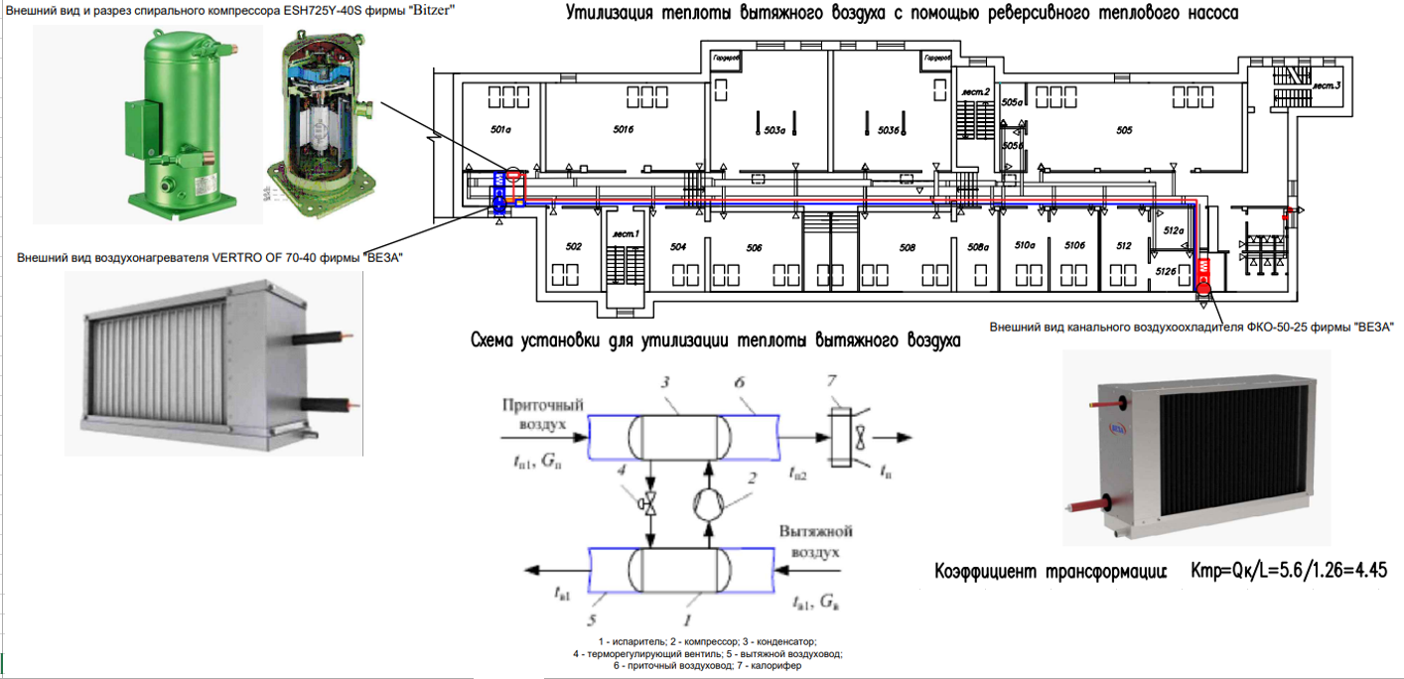
Рисунок 1 –Утилизация теплоты вытяжного воздуха с помощью реверсивного теплового насоса

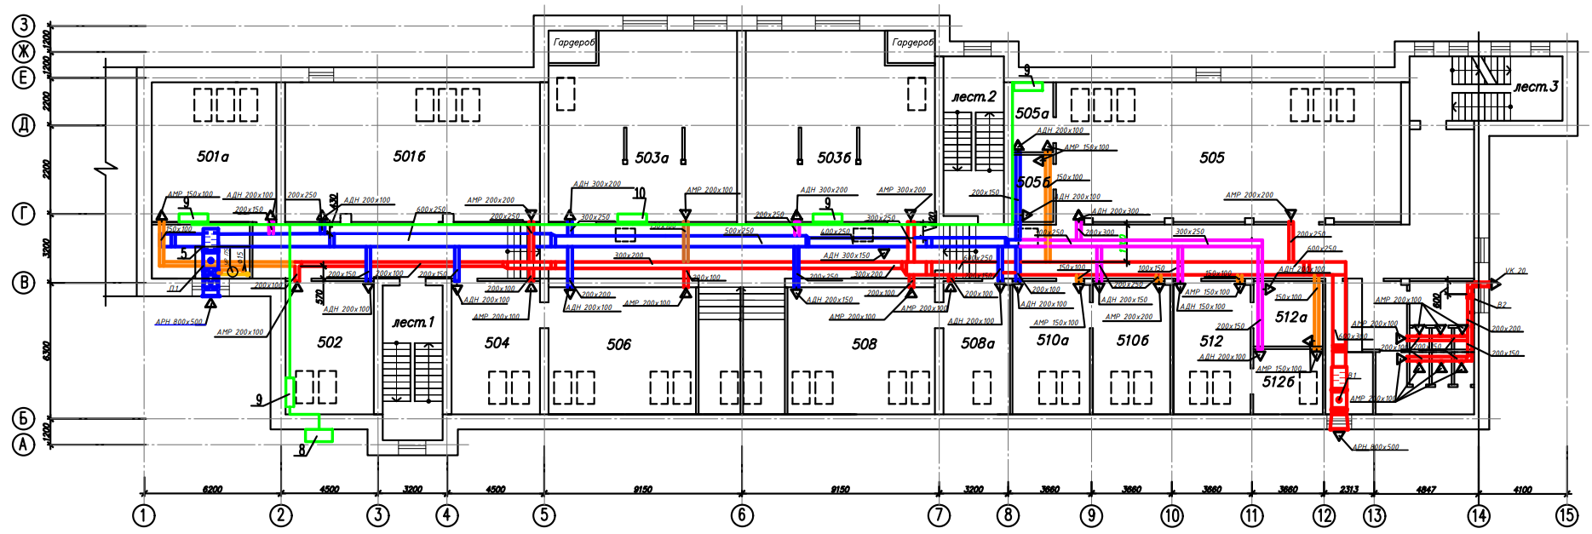
Рисунок 2 –План реконструированной системы вентиляции с утилизацией теплоты наружного воздуха с помощью сплит-системы
Вывод: данный проект является рентабельным, срок окупаемости 2,9 года. Основные риски были проработаны и составлен четкий план реагирования

